**Contaminação microbiana em alimentos orgânicos devido a falhas nas boas práticas agrícolas.**

**Autores: Jamille Mayara dos Santos Nascimento.**

**Kauana Gomes Trindade.**

**Maria Milena Guimarães Vasconcelos.**

**Orientador: Felipe Rodrigues Magalhães de Aguiar.**

**FAMETRO – Faculdade Metropolitana Da Grande Fortaleza.**

[Jamille.nascimento01@aluno.fametro.com.br](mailto:Jamille.nascimento01@aluno.fametro.com.br)

[Kauanatrindade.kg@gmail.com](mailto:Kauanatrindade.kg@gmail.com)

[Milena.guimaraes590@gmail.com](mailto:Milena.guimaraes590@gmail.com)

Título da Sessão Temática: Alimentos e Nutrição.

Evento: VI Encontro de Iniciação à Pesquisa.

**RESUMO**

O trabalho foi fundamentado em uma pesquisa acadêmica, evidenciando as principais causas da contaminação microbiana em alimentos orgânicos, destacando os micro-organismos precursores dessa contaminação. Os estudos foram baseados em artigos científicos publicados nos anos de 2005 a 2016 utilizando o google acadêmico como ferramenta para essas pesquisas, existem falhas nas boas praticas de produção que trazem sérios riscos para a qualidade do alimento e principalmente para a saúde do consumidor. Os principais agentes biológicos encontrados em alimentos orgânicos são às bactérias *Clostridium spp, Salmonella spp, Staphylococcus aureus, Escherichia coli*e ovos de parasitas como os de Taenia spp, Giardia lamblia, Ascaris lumbricoides decorrentes das praticas inadequadas de produção agrícola. Através do presente estudo constatou-se que é de grande importancia conhecer a procedência do alimento, podendo ser verificado por meio de um certificado que indica a qualidade do produto, visando a segurança do orgânico e do consumidor.

**Palavras-chaves:** Alimentos contaminados. Orgânicos. Agentes biológicos. Boas práticas agrícolas.

**INTRODUÇÃO**

A procura por alimentos orgânicos vem crescendo nos últimos anos em busca de uma alimentação saudável, aproveitando mais nutrientes por se tratar de alimentos minimamente processados e livres do uso químico de agrotóxico. No entanto, falhas no processo de produção e cultivo desses alimentos trazem riscos à saúde do consumidor, como a intoxicação alimentar causada pela ingestão de alimentos contaminados por bactérias e ovos de parasitas decorrentes das falhas de produção agrícola. O objetivo geral desse estudo é informar sobre o consumo de orgânicos produzidos diante das falhas das boas práticas na agricultura, alertando sobre os riscos da contaminação alimentar e auxiliando na identificação da procedência desses alimentos.

**METODOLOGIA**

O método abordado foi fundamentado em uma pesquisa acadêmica, utilizando como ferramenta o google acadêmico para pesquisas e estudo de vários artigos científicos relacionados ao tema. O trabalho foi centrado em pesquisas sobre às condições de produção em alimentos orgânicos e suas devidas consequências no caso de falhas nesse setor agrícola.

**RESULTADOS E DISCUSSÕES**

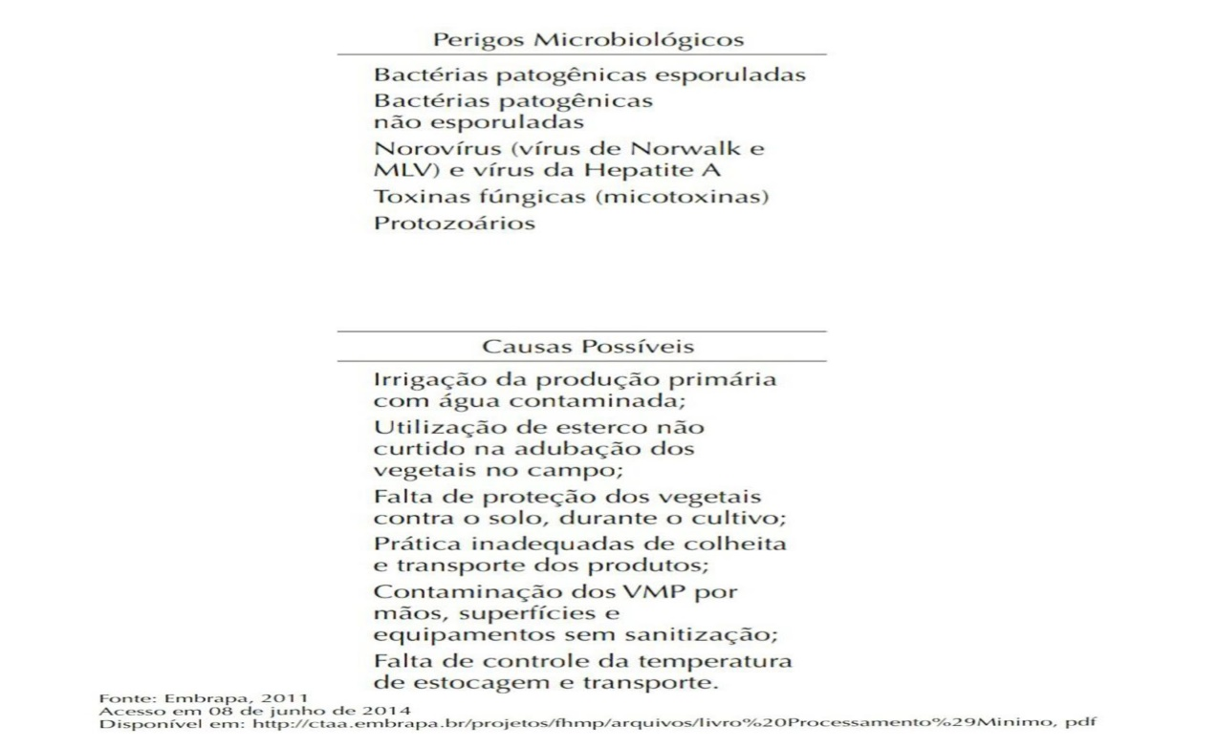 Os resultados apontados no estudo mostram que as principais causas de contaminação em alimentos orgânicos são as falhas de produção, como solo contaminado por material fecal, qualidade da água utilizada na irrigação e uso inadequado de esterco para a adubação, além da utilização de equipamentos sem sanitização. Os principais agentes precursores dessa contaminação são as bactérias *Clostridium spp*, *Salmonella spp, Staphylococcus aureus*, *Escherichia coli* e ovos de parasitas, como os de *Taenia spp, Giardia* *lamblia,* *Ascaris lumbricoides*, esses agentes quando ingeridos instalam-se no intestino do consumidor proliferando-se e causando complicações no indivíduo, alguma dessas causas podem ser visualizadas na tabela desenvolvida pela EMBRAPA (Empresa Brasileira de Pesquisa Agropecuária). A intoxicação alimentar é a principal consequência do consumo de orgânicos mau produzidos, segundo dados da OMS (Organização Mundial da Saúde) realizados em 2015, 582 milhões de pessoas adoecem, e destas, 351 mil morrem por ingerirem alimentos contaminados.

**CONSIDERAÇÕES FINAIS**

Através da análise do estudo, verificamos que a contaminação em alimentos orgânicos surge diante das falhas de boas práticas no campo e na manipulação inadequada do produtor com esses alimentos, entrando em contato com micro-organismos prejudiciais à saúde quando ingeridos. Assim, para identificar se este é produzido dentro das normas de sanidade e boas práticas, é necessário observar se o alimento possui uma certificação indicando sua qualidade e se este obedece aos requerimentos de produção agrícola, visando a oferta de orgânicos seguros para o consumo.

**REFERÊNCIAS**

Queiroz, José Jeyvson Florencio. Realidade Bacteriológica de Hortaliças: Risco à Saúde. **Google acadêmico, ASCES**, 2016. Disponível em: <http://repositorio.asces.edu.br/handle/123456789>.

Garcia, Pamela Cristian Toledo Vasque. Contaminação Microbiana em Vegetais Minimamente Processados: Uma Revisão. **UNIP**, 2015. Disponível em:<https://www.google.com.br/url?sa=t&source=web&rct=j&url=https://www.unip.br/presencial/comunicacao/publicacoes/ics/edicoes/2015/02_abr-jun/V33_n2_2015_p185a192.pdf&ved=2ahUKEwjsm86ApMfdAhUi7oMKHb3IAP8QFjABegQIBxAB&usg=AOvVaw1KEYQj1hNuYHLol796YD52&cshid=1537367618420>.

Neves, Maria Cristina Prata. Boas Práticas Agrícolas e a Produção Orgânica de Frutas, Legumes e Verduras. **EMBRAPA**, 2005. Disponível em: <https://www.empraba.br/busca-de-publicacoes/-/publicacão/626879/boas-praticas-agrícolas-e-a-producao-organico-de-frutas-legumes-e-verduras>.

Dias, Valéria da Veiga. A Importância da Certificação nos Circuitos curtos de Alimentos Orgânicos. **Google acadêmico, LUME UFRGS**, 2016. Disponível em: <http://www.revistaespacios.com/a16v37n03/16370313.html>.

Moretti, Celso Luiz. Embrapa Hortaliças, II Encontro Nacional do Agronegócio Pimenta (*capsicum spp*.) Boas Práticas Agrícolas. **EMBRAPA**, 2006. Disponível em: <https://www.bdpa.cnptia.embrapa.br/consulta/busca?b=ad&id=348915&biblioteca=vazio&busca=autoria:%22ENCONTRO%20NACIONAL%20DO%20AGRONEG%C3%93CIO%20PIMENTAS%20(Capsicum%20spp.),%201.%22&qFacets=autoria:%22ENCONTRO%20NACIONAL%20DO%20AGRONEG%C3%93CIO%20PIMENTAS%20(Capsicum%20spp.),%201.%22&sort=&paginacao=t&paginaAtual=1>.

Sediyama, Maria Aparecida Nogueira. Cultivo de Hortaliças no Sistema Orgânico. **Google acadêmico, UFV**, 2014. Disponível em: <http://www.ceres.ufv.br/ojos/index.php/ceres/article/view/4067>.